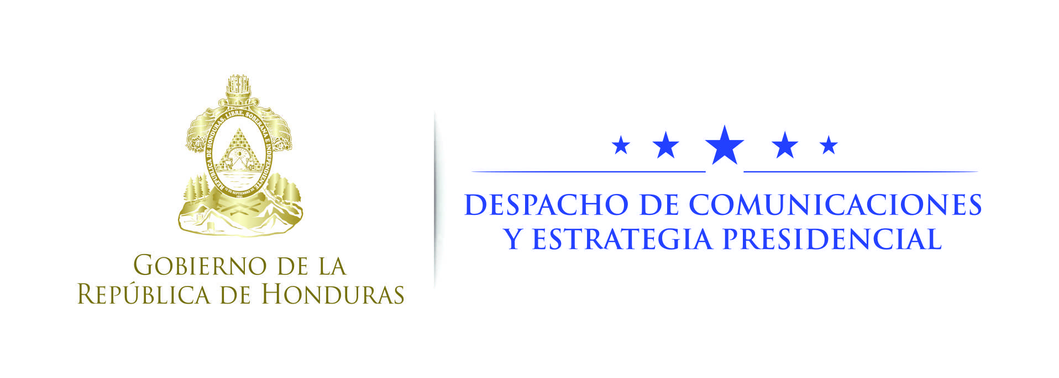

Nota de prensa

Esfuerzos

Ofensiva diplomática de Honduras para la ampliación del TPS ha sido contundente

- Honduras ha tomado decisiones importantes para evitar la migración irregular, en el marco del Plan Alianza para la Prosperidad.

- Se espera que Estados Unidos tome una decisión que sea congruente con los esfuerzos de Honduras y las buenas relaciones existentes.

- Más de 56,000 hondureños han estado acogidos al estatus temporal, son buenos ciudadanos y debe haber una “consideración especial” para ellos.

- “Nuestros compatriotas son honestos, trabajadores y respetuosos de la ley. Han pasado filtro riguroso como inmigrantes legales. Difícilmente encontrarán mejores”, ha asegurado el presidente Hernández

Tegucigalpa. Una ofensiva diplomática sin precedentes ha marcado los esfuerzos del Gobierno de Honduras y de la comunidad radicada en Estados Unidos para alcanzar la ampliación número 14 del Estatus de Protección Temporal.

Desde inicios de año, Honduras ha sostenido encuentros al más alto nivel con influyentes líderes a fin de incidir de forma positiva en la decisión de la Administración Trump para que este programa sea ampliado en beneficio de 57,000 hondureños acogidos a la fecha.

Gran parte de esas reuniones han sido encabezadas por el presidente Juan Orlando Hernández, quien en cada tribuna a la que ha tenido acceso ha declarado que los hondureños son personas trabajadoras, honestas, pagan impuestos y debido a su estadía legal por casi dos décadas han adoptado el estilo de vida estadounidense procreando hijos, adquiriendo casas y negocios.

“Hemos argumentado que estos son hondureños ejemplares, que en los últimos 18 años han construido una nueva vida en Estados Unidos. Ellos son honestos, trabajadores, cumplen la ley, pagan sus impuestos, han comprado casas, fundado negocios y han procreado hijos en esa nación”, ha dicho una y otra vez el gobernante hondureño.

Precisamente esta ha sido una de las principales justificaciones planteadas a las autoridades de ese país, para lograr que el TPS sea ampliado una vez más y para que exista una posibilidad real de optar a un estatus permanente para todas estas familias.

La última ampliación de 18 meses fue anunciada en mayo de 2016 y es vigente hasta el 5 de enero de 2018.

Remesas y estabilidad

El Estatus de Protección Temporal fue aprobado en 1998 como un apoyo de Estados Unidos en la reconstrucción de Honduras por los estragos causados por el huracán Mitch.

Desde entonces, la ampliación del TPS genera un clima de estabilidad y seguridad para los hondureños que viven en Estados Unidos y para sus familiares en Honduras, quienes dependen en gran medida de las remesas que envían de forma regular.

En 2016, Honduras captó alrededor de 4,000 millones de dólares. Esta cifra fue superior a los 3,726 millones captados en 2015.

Y las expectativas son halagadoras. Se espera que en 2017 crezcan más de 27 por ciento en relación a 2016, año que también reportó un incremento 23.3 por ciento en relación a 2015.

Las remesas constituyen el 18 por ciento del PIB de Honduras. “Las remesas son para nuestro país y para nuestras familias un mecanismo para reducir la pobreza, brindan estabilidad social y cambiaria, pero lo más importante es que transforman vidas”, dijo el presidente Hernández a mediados de año.

Gravámenes

Por lo anterior, el Gobierno hondureño, a través del presidente Hernández, envió una carta al presidente Donald Trump en la que respetuosamente le solicita mantener las remesas libres de gravámenes ya que eso favorece a ambos países.

“El 90 por ciento de las remesas son usadas por nuestras familias en productos de consumo de bienes y servicios que en un 80% son importados. Y de todos esos productos, el 43% viene de Estados Unidos”, dijo Hernández.

Posteriormente amplió: “Que nuestras familias reciban el 100 por ciento de sus remesas, las cuales rondan los 4,000 millones de dólares al año, es un buen negocio para Estados Unidos”.

La ofensiva

En marzo pasado, el presidente Hernández tocó las puertas de Washington con un mensaje clave: la seguridad, la reducción de la pobreza y la migración van de la mano.

Tanto para Estados Unidos como para los países del Triángulo Norte (Honduras, Guatemala y El Salvador), el Plan Alianza para la Prosperidad ha sido fundamental para combatir causas estructurales que alientan la inmigración irregular, un viejo problema que a Estados Unidos le ha provocado no pocos dolores de cabeza.

En ese sentido, el Gobierno de Honduras ha manifestado que para una renovación se consideran factores clave como la pobreza, inseguridad e impacto del cambio climático.

Y por tanto, ha advertido que la no renovación del TPS sería un mensaje incongruente con los esfuerzos de los países a través de las Alianza para la Prosperidad y con las relaciones de amistad y cooperación que desde los últimos años pasan por su mejor momento.

Este es el mensaje que Hernández llevó a Washington cuando, entre el 21 y 23 de marzo pasado, sostuvo reuniones con congresistas, senadores, altos funcionarios de la Administración Trump, entre ellos el secretario de Estado, Rex Tillerson, y el vicepresidente Mike Pence.

También se reunió con el entonces secretario de Seguridad Nacional John Kelly y el subsecretario del Despacho de Narcóticos Internacionales, William Brownfield.

Durante los encuentros con senadores y congresistas, se reunió con la congresista Ileana Ros-Lehtinen, republicana de Florida, y Albio Sires, demócrata de Nueva Jersey, ambos miembros del Subcomité del Hemisferio Occidental del Comité de Relaciones Exteriores de la Cámara de Representantes.

Además, con la congresista Kay Granger, republicana de Texas; Norma Torres, demócrata de California; el congresista Harold Rogers, republicano de Kentucky; la congresista Nita Lowey, demócrata de Nueva York; el congresista Jeff Duncan, republicano de Carolina del Sur, y con los senadores Bob Corker, republicano de Tennesse y Benjamin Cardin, demócrata de Maryland.

En un segundo día de reuniones lo hizo con Tim Rieser, asesor principal de la Minoría del Comité de Asignaciones Presupuestarias del Senado; el congresista Henry Cuellar, demócrata por Texas y miembro del Comité de Asignaciones Presupuestarias de la Cámara de Representantes.

Además se reunió con el senador Marco Rubio, republicano por Florida y presidente del Subcomité del Hemisferio Occidental del Comité de Relaciones Exteriores y miembro del Comité de Asignaciones Presupuestarias del Senado; el senador Thomas Carper, demócrata de Delaware, miembro del Comité de Seguridad Interna y Asuntos Gubernamentales.

Al término de la reunión con el vicepresidente Pence, Hernández dijo haber percibido que la gran preocupación de Estados Unidos son los migrantes con récord criminal.

“No debería haber una preocupación enorme para el resto de las personas, de nuestros compatriotas que no tienen un récord criminal, eso nos da tranquilidad. Nosotros quisiéramos que todos los hondureños puedan construir sus sueños en el país y eso pasa por tener más seguridad, más inversión y más empleo”.

Cumbre en Miami

La ofensiva diplomática continuó en Miami, donde los líderes de los países del Triángulo Norte, México, Estados Unidos y Canadá, entre otros, se reunieron para hacer un abordaje regional de seguridad y prosperidad en la región.
El Congreso de Estados Unidos aprobó en diciembre de 2015 al menos 750 millones de dólares para la Estrategia de Relacionamiento de los EEUU con Centroamérica en apoyo al Plan.

En 2015, Honduras recibió en asistencia de Estados Unidos 71.2 millones de dólares; en 2016 recibió 98.3 millones y para este año 2017 otros 101.8 millones de dólares.

En esa oportunidad Hernández fue claro al expresar el compromiso de cada país con el Plan Alianza: “Les he dicho con claridad a ellos que mientras Estados Unidos pudiera poner un dólar en los objetivos de la Alianza para la Prosperidad o la estrategia para Centroamérica, nosotros estamos poniendo cuatro dólares y eso nos permite hablar con mucha solvencia”.

Fue durante el encuentro privado con el vicepresidente Pence, en el marco de esta cumbre, donde el presidente Hernández solicitó una “consideración especial” respecto a la renovación del Estatus de Protección Temporal que beneficia hasta el 5 de enero de 2018 a más de 57,000 hondureños.

El Gobierno de Honduras ha afirmado tener los suficientes argumentos para solicitar a Estados Unidos que amplíe ese beneficio y por eso puso en marcha una gran cruzada nacional con el acompañamiento de la comunidad hondureña, el sector privado, y organizaciones sociales, entre otros.

“Continuaremos nuestro mejor esfuerzo para (lograr la) renovación del TPS. Nuestros compatriotas son honestos, trabajadores y respetuosos de la ley”, expresó Hernández a través de su cuenta en Twitter.

Y amplió: “Después de 18 años en EUA, (nuestros) compatriotas con TPS han pasado filtro riguroso como inmigrantes legales. Difícilmente encontrarán mejores”, dijo Hernández.

Además de enviar tres cartas al presidente Trump y sus más cercanos colaboradores, el Gobierno de Honduras entregó un documento técnico de las condiciones de país con un enfoque sobre la vulnerabilidad climática, la situación de seguridad, economía y empleo, el arraigo de los ‘tepesianos’ y la contribución que hacen tanto a la economía de Estados Unidos como de Honduras.

De interés
- Estados Unidos concedió el TPS a Honduras y Nicaragua en 1999 por el huracán Mitch y a El Salvador tras los terremotos de 2001.

- La decimotercera ampliación ha protegido de la deportación a casi 60,000 hondureños hasta el 5 de enero de 2018.

